Красивый Прибыльный Бизнес Под Ключ

СОЛЬ РАБОТАЕТ НА ВАС

Предлагаем всем, кто хочет приобрести успешный и надежный бизнес,
НАШУ СОЛЯНУЮ ПЕЩЕРУ
(ГАЛОКАМЕРУ)

«Соляная пещера под ключ» от Северо-Западного центра «Стандартизация. Образование. Медицина» - это блестящее воплощение Вашей бизнес идеи в реальность с помощью команды профессионалов с более чем 20-ти летним успешным опытом работы в сфере галотерапии.

Мы поможем Вам организовать бизнес с нуля или дополнить ваш действующий бизнес соляной пещерой.

ПРЕИМУЩЕСТВА ПРЕДЛОЖЕНИЯ «БИЗНЕС ПОД КЛЮЧ» ОТ СЗЦ СОМ

- НЕ ТРЕБУЕТ БОЛЬШИХ ФИНАНСОВЫХ И ВРЕМЕННЫХ ЗАТРАТ
- ВЫ ПОЛУЧАЕТЕ ДОХОДНЫЙ БИЗНЕС, КОТОРЫЙ ВСЕГДА БУДЕТ ВОСТРЕБОВАН У КЛИЕНТОВ, ПОТОМУ ЧТО ГАЛОКАМЕРА «под ключ» – ЭТО БИЗНЕС, СОЗДАННЫЙ ДЛЯ ЗДОРОВЬЯ
- БЫСТРАЯ ОКУПАЕМОСТЬ (6-8 месяцев)
- БЫСТРЫЙ ЗАПУСК - МОЖНО ПОДГОТОВИТЬ ГАЛОКАМЕРУ К ОТКРЫТИЮ ЗА 20 ДНЕЙ (если у вас есть помещение и не требуется сложный дизайн)
- НАШИ СПЕЦИАЛИСТЫ СОЗДАДУТ ДЛЯ ВАС ГАЛОКАМЕРУ С УНИКАЛЬНЫМ ДИЗАЙНОМ – исходя из ваших пожеланий по тематике оформления и комплектации
- ГАРАНТИЯ - до 24 месяцев
- ДЛИТЕЛЬНЫЙ СРОК ЭКСПЛУАТАЦИИ БЕЗ ДАЛЬНЕЙШИХ ЗАТРАТ НА МОДЕРНИЗАЦИЮ
- ИСПОЛЬЗОВАНИЕ СОВРЕМЕННЫХ ГАЛОГЕНЕРАТОРОВ ПРОИЗВОДСТВА СЗЦ СОМ
- СЕРВИСНОЕ ОБСЛУЖИВАНИЕ

- ОБУЧЕНИЕ ПЕРСОНАЛА РАБОТЕ НА ОБОРУДОВАНИИ – эксплуатация оборудования не требует наличия специальных профессиональных навыков
- МЫ ПОДЕЛИМСЯ С ВАМИ СВОИМИ ЗНАНИЯМИ И ОПЫТОМ ПО ОРГАНИЗАЦИИ РЕКЛАМНОЙ КОМПАНИИ (можем подготовить для вас дизайн-макеты баннеров, полиграфии и др.)
- ПОМОЖЕМ СОВЕТОМ И ПРОФЕССИОНАЛЬНОЙ КОНСУЛЬТАЦИЕЙ (даже после завершения строительства)
- И НАКОНЕЦ - ВЫ САМИ И ВАША СЕМЬЯ ВСЕГДА СМОЖЕТ ПОСЕЩАТЬ ГАЛОКАМЕРУ С ПОЛЬЗОЙ ДЛЯ ЗДОРОВЬЯ

ОСНОВНЫЕ ЭТАПЫ СОТРУДНИЧЕСТВА:

1. Направление Заказчику опросного листа на характеристики и размеры помещения, а также запроса плана помещения.
2. Направление Заказчику предварительного коммерческого предложения, в котором предлагаются возможные варианты комплектации и оформления помещения (галодизайн).
3. После согласования комплектации и галодизайна помещения, направление Заказчику окончательного коммерческого предложения.
4. Оформление договорных отношений на поставку «под ключ» соляной пещеры.
5. Направление Заказчику технического задания на подготовку помещения, предназначенного под соляную пещеру (составленного на основании плана помещения, опросного листа и особенностей комплектации).
6. Отгрузка оборудования и комплектующих в соответствии с условиями заключенного договора.
7. Выезд инженера СЗЦ СОМ на объект в сроки по согласованию с Заказчиком.
8. Выполнение работ по оформлению соляной пещеры, подключение и наладка оборудования, а также обучение персонала Заказчика работе на оборудовании.

Позвоните нам, напишите нам
или оставьте заявку на нашем сайте и мы свяжемся с Вами, чтобы обсудить все детали взаимовыгодного сотрудничества.

Мастерство и опыт наших специалистов создадут у Вас единственную и неповторимую Соляную пещеру.

УСПЕХ ВАШЕМУ БИЗНЕСУ ОБЕСПЕЧЕН
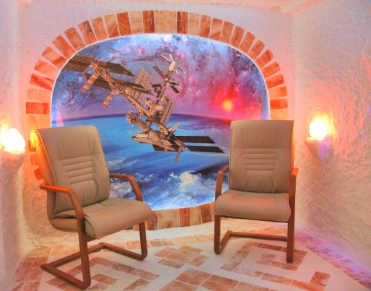
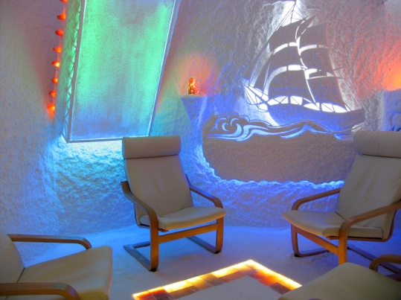
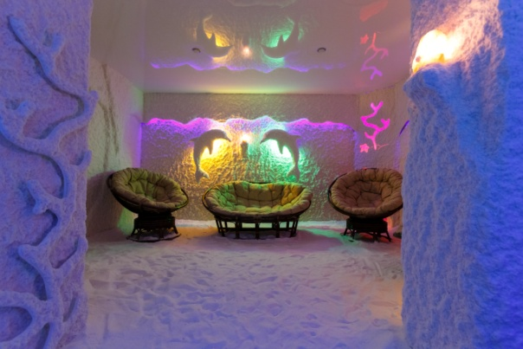
Менеджер по работе с региональными клиентами
Андрей В. Постнов
тел.: +7(962)719-17-60
тел.: +7(812)303-46-76
e-mail: 7191760@mail.ru

